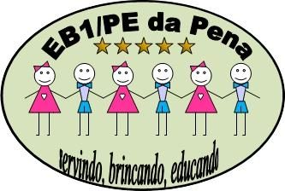
EB1/PE da Pena

2 º Ano de Escolaridade
Ano Letivo 2024/2025

Lista de Material

▪ 2 capas plástico A4 (tipo envelope)
▪ 1 dossiê A4, de lombada larga, com 2 argolas
▪ 2 cadernos A4 pautados, sem espirais
▪ 1 caderno A4 quadriculado, sem espirais
▪ 1 caixa de lápis de cor
▪ 1 caixa de canetas de feltro
▪ 1 borracha branca
▪ 1 afia-lápis com depósito
▪ 2 lápis HB2
▪ 3 esferográficas (azul, vermelha e verde)
▪ 1 tesoura sem bicos
▪ 2 colas de batom das grandes
▪ 1 régua de 15 ou 20 cm (que caiba no estojo)
▪ 1 estojo
- 1 resma de papel A3
▪ 1caderneta do aluno

Expressão Plástica (trazer todo o material num saco individual e identificado)
1 cola de batom das grandes
2 colas líquidas
2 blocos A4 de desenho
1caixa de aguarelas

Inglês
 Little Rocky 2 (Inglês, 2º ano)
(Student´s book + Workbook)
Porto Editora

Música
Caderno de música A4
Flauta de bisel Hohner

Professora: Leonídia Sampaio

